
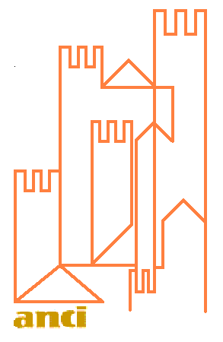
collaborazione Centro di Iniziativa Democratica degli Insegnanti

Comune di Piane Crati

per cominciare bene la scuola

Programma delle iniziative

20 Settembre

Sala Consiliare ore 16.00

La città e la scuola: costruire il sistema educativo territoriale

Saluti
Michele Ambrogio Sindaco di Piane Crati
Pierpaolo De Rose Assessore alle politiche sociali e all’istruzione

Interventi di
Assunta Morrone Segreteria nazionale Cidi
Antonio Acri Presidente Regionale Lega Autonomie Locali
Rita Riepole, Capogruppo di maggioranza Comune di Piane Crati
Cataldo Marino Dirigente Scolastico
Oscar Lucente Dirigente Scolastico
Caterina Gammaldi Componente Consiglio Nazionale P.I.

Conclusioni
Mirella Filice Direttivo Cidi di Cosenza

29 settembre
Scuola Materna ore 16.00
Laboratori di lettura animata e di scrittura creativa
a cura di Assunta Morrone e Angela Aiello

L’inizio dell’anno scolastico è un grande evento per le nostre città: con questo obiettivo è nata l’iniziativa dell’ANCI Settembre pedagogico affinché in tutta Italia i Comuni e le scuole possano avviare felicemente insieme l'anno scolastico.
Il mese di settembre sarà finalizzato a far percepire l’inizio della scuola come un avvenimento che coinvolge ed interessa l’intera comunità cittadina.
Il progetto comprende un insieme di iniziative da realizzare nei giorni che precedono l’inizio dell’anno scolastico: eventi culturali, iniziative con i bambini e i ragazzi, momenti di confronto con i genitori, attività specifiche per gli insegnanti, e programmi rivolti agli operatori del sistema formativo del territorio.

